Департамент образования города Екатеринбурга
Управление образования Ленинского района города Екатеринбурга

Муниципальное автономное дошкольное образовательное учреждение
- детский сад №366
Городской фестиваль "Чудеса Анимации"
Направление: "Чудесные сказки"

Инженерная книга
процесса создания мультфильма
«По щучьему велению, по моему хотению…»

Воспитатель: Михайлова М. Х.

г. Екатеринбург 2019

Мультипликационная сказка «По щучьему велению, по моему хотению…»
Актуальность. Мы живем в современном мире, где нас всюду окружают инновационные технологии. Мы постоянно сталкиваемся с мультимедийными объектами- большую часть из которых занимает телевизионная система. Дети в дошкольный возраст ежедневно смотрят мультфильмы, и зачастую не осознают сложность создания их. Мотивировать детей на создание мультфильма всегда очень просто, и на предложение попробовать создать самим мультфильм и побыть в роли «режиссера» дети откликаются охотно.
Учитывая актуальность темы, использование мультипликационного кино повысит интерес к изобразительной деятельности и будет способствовать развитию творческой личности.
Метод совместных проектов – интересная форма взаимодействия педагогов, родителей и детей. Эта форма помогает расширять представления старших дошкольников об окружающем мире, развивает детскую любознательность, сближает родителей и детей.
В ходе реализации проекта дошкольники научились тому, как можно найти информацию по интересующему вопросу, как сконструировать нужную модель, как инсценировать сказку, сделать фотографии и озвучить мультфильм.
В результате работы по проекту «По щучьему велению, по моему хотению…» участники создали большой макет сцены, сшили и связали костюмы для кукол, изготовили атрибуты.
Для расширения представлений о театре и создания спектаклей посетили детский театр «Щелкунчик». Была организована экскурсия, посвященная закулисной жизни театра. Увиденное и пережитое в настоящем театре не только расширило кругозор детей, но и оставило массу незабываемых впечатлений и положительных эмоций.
Цель проекта: Создание оптимальных условий для развития эмоционально- волевой, познавательной, двигательной сферы, речи, развитие позитивных качеств личности каждого ребенка.
Задачи проекта: Учить детей разыгрывать несложные представления по знакомым литературным произведениям, используя выразительные средства (интонацию, мимику, жесты)
Поддерживать интерес детей театрализованной игре путем приобретения игровых умений и навыков, способствовать воспринимать художественный образ, следить за развитием и взаимодействием персонажей.
Развивать эмоциональность и выразительность речи, артистические способности через театрализованную игру.
Воспитывать у детей устойчивый интерес к театру, организуя их собственную театрализованную игру.
Обогатить уголок театрализованной деятельности.
Заинтересовать родителей в изготовлении разных механизмов театра и дать сведения о способах обыгрывания дома детьми.

Что же требуется для создания самой простой анимации. Частая смена кадров, изображающих последовательное действие, является главным секретом всех мультфильмов. Этот нехитрый фокус можно создать с детьми из поделок, рисунков, как пособие, помогающее прочувствовать специфику анимации.
Для создания анимационной студии понадобится некоторое оборудование:
- цифровой фотоаппарат
- штатив
- компьютер
- искусственные источники света
- ватман, использующийся в качестве фона
- куклы
- стол
- материалы для изготовления анимационных персонажей (Краски, карандаши, пластилин, бумага, конструктор, бросовый материал).
- Программное обеспечение: Movavi Video Editor 15 Academic Edition
Ценность мультфильмов заключается не столько в технике их создания, сколько в идее, которую автор хочет донести до своего зрителя. Поэтому прежде чем начать снимать мультфильм нужно:
- продумать его сюжет;
– разработать небольшой сценарий
– определиться со стилистической направленностью работы
- подготовить и оформить сценографию.

Элемент сценографии | Взаимодействие воспитателей и детей | Взаимодействие родителей и детей
Кулисы театра (механический способ открывания/закрывания) | Дать понятие детям механического способа открывания и закрывания кулис. Механический способ основан на прикреплении ткани к бегункам. Шнур управления, подсоединенный к бегункам по кругу, двигает бегунки в различные стороны, поэтому для того чтобы открыть или закрыть портьеры достаточно потянуть за свисающий конец веревки. | Кулисы изготовили семья Марии Горячевой
Шагающие ведра (магнитный механизм) | Формировать представление детей работы магнита. Магнит притягивает к себе ведра, к которым прикреплены железные пластинки. | Воспитатели и дети
Сани (инерционный механизм) | Дать представление детям, что сломанным машинкам можно дать вторую жизнь. Принцип действия инерционных саней заключается в следующем: на задней оси, соединяющей колёса, находится ряд шестерёнок, которые в свою очередь соединяются с маховиком, то есть массивным цилиндром. Мы толкаем сани, шестерёнки придают движение маховику. Маховик же обладает большой массой, поэтому будет долго сохранять состояние движения, которое ему сообщили Раскрутившись, маховик долго может двигаться по инерции. | Сани изготовили семья Таисии Фуфаровой, платформу от машинки принес Егор Нелюбин
Печь | Конструктор Лего | Печь изготовили семья Юры Жукова
Декорация заднего плана (гироскопический механизм) | Дать понятие детям работы крутящегося барабана. У нагруженного барабана (на который действуют различные силы: сила тяжести, сила трения, сила сопротивления воздуха) возникает прецессия, т. е. вращение системы, в которой закреплен барабан, вокруг вертикальной оси. | Барабан изготовлен и декорации раскрашены воспитателями и детьми.
Кукла Емеля и щука | Дать понятие детям как куклы могут двигаться. При помощи палки и лески привязанной к кукле, приходят в движение. | Наряд для Емели приготовили семья Сони Талановой, щука изготовлена семьей Алексея Арцыбашева.
Создание мультфильма

Покадровая сьемка |  | Воспитатель Михайлова Марина Хальфануровна
Монтаж мультфильма |  | Педагог-психолог Таланова Елена Викторовна, воспитатель Михайлова Марина Хальфануровна
Озвучивание мультфильма |  | Федченко Михаил  Чащина Анна  Матвеев Лев

Результат проведенной работы. Стали более совершенными детские исполнительские умения, развито чувство партнерства. Сформирована система знаний о театре и мультипликационном кино как увлекательном искусстве. Изготовлены и подобраны атрибуты для театрализованных игр и спектаклей. Родители приняли активное участие в проекте.

Закулисье театра

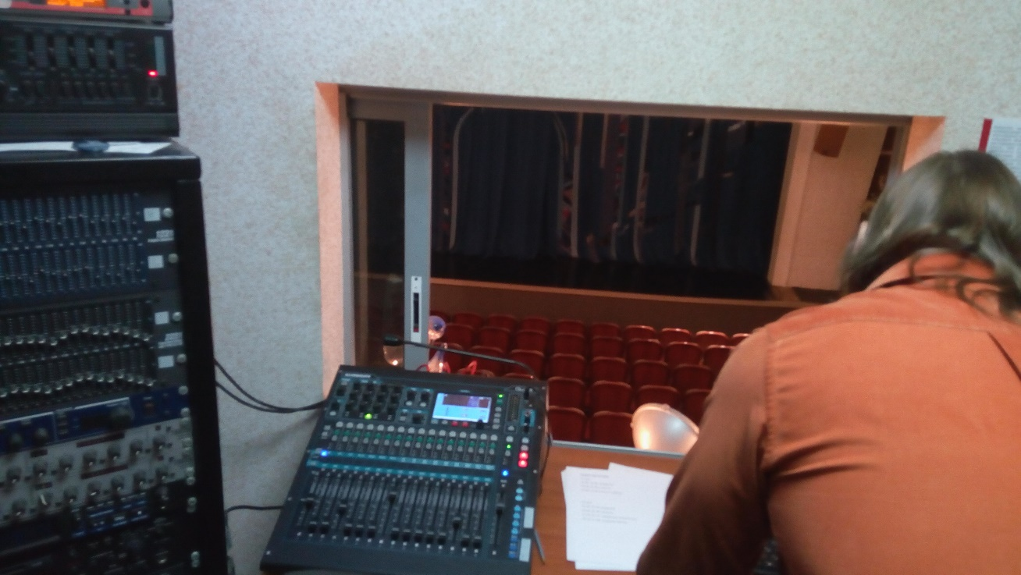
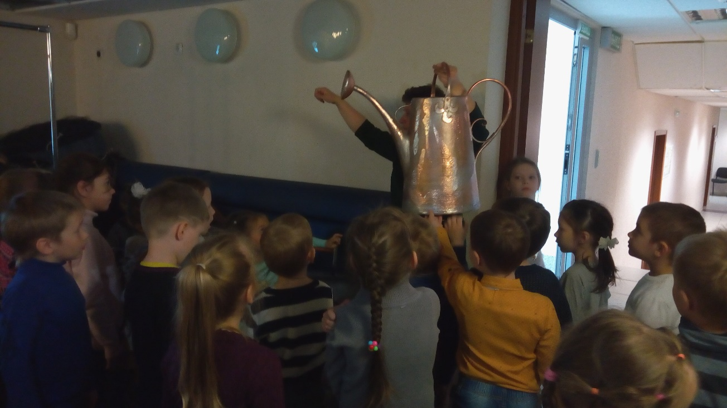

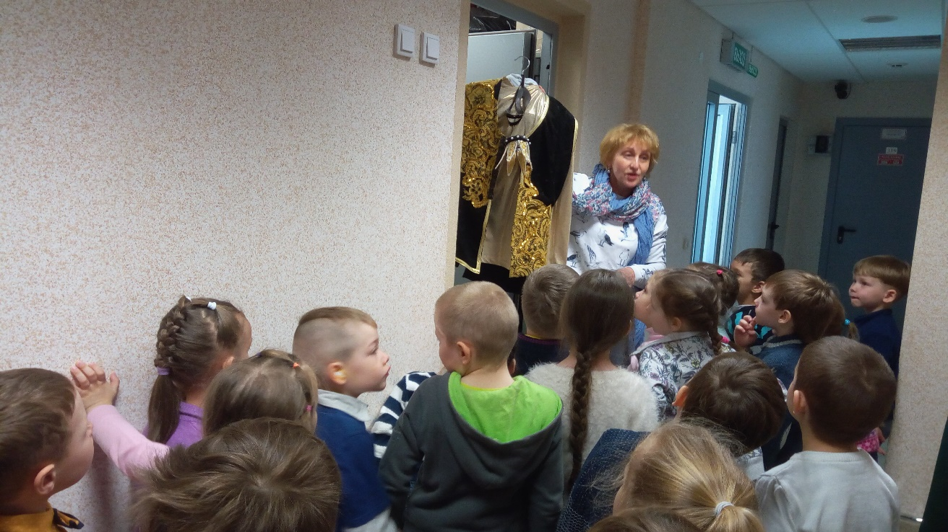

Подготовка декораций к инсценировке сказки «По щучьему велению, по моему хотению ..»
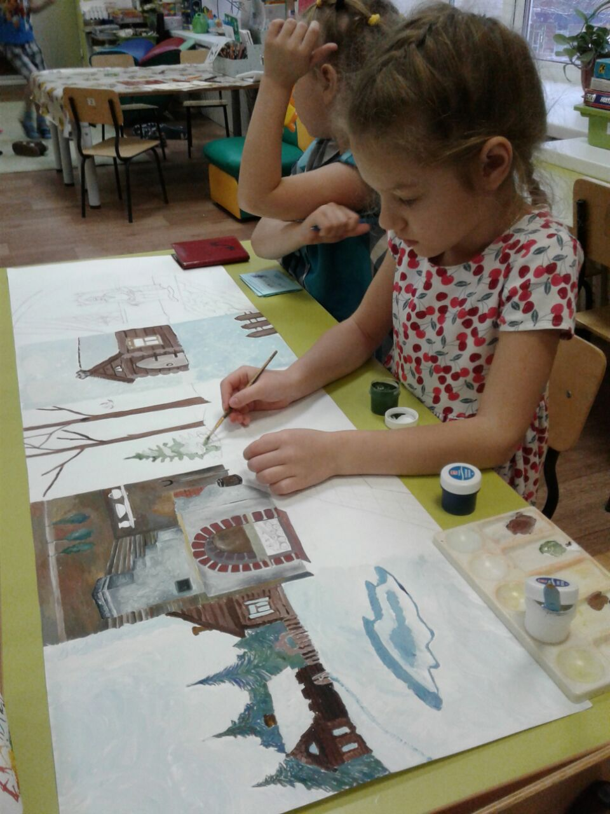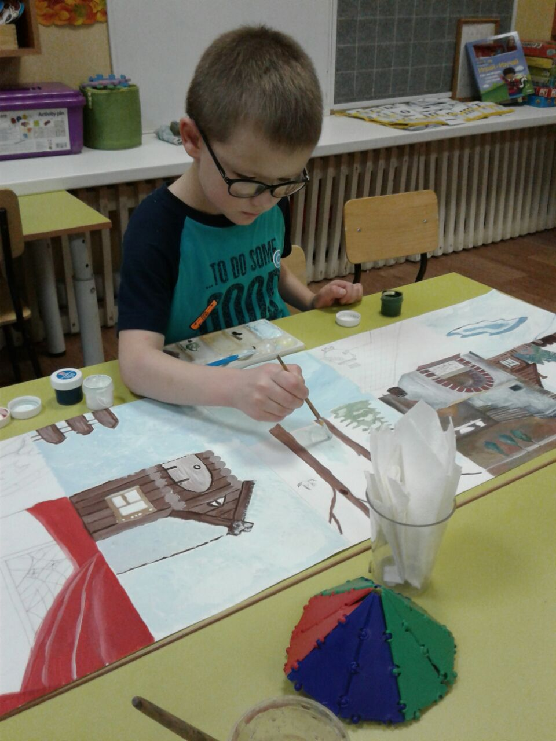

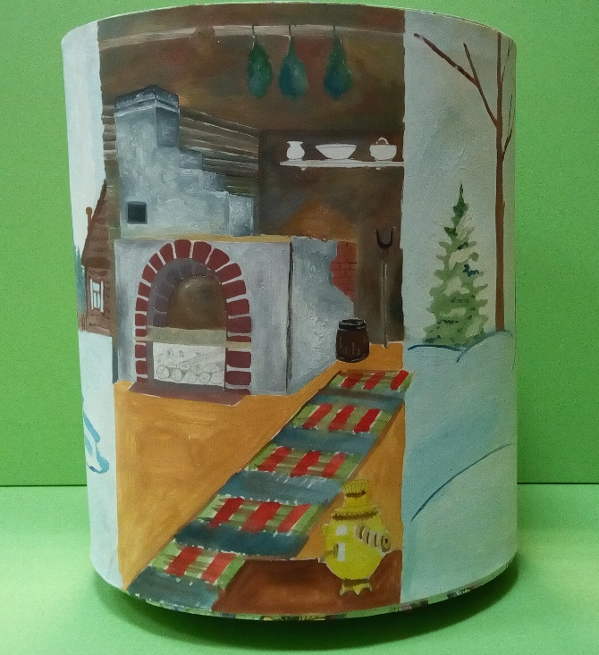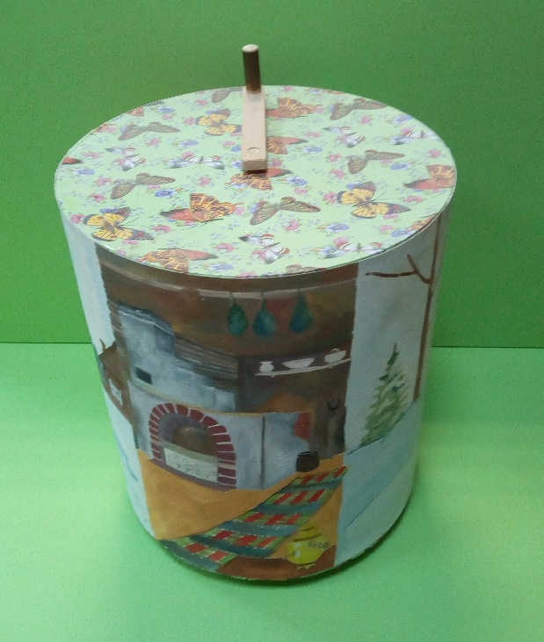

Инсценировка сказки «По щучьему велению, по моему хотению ..»
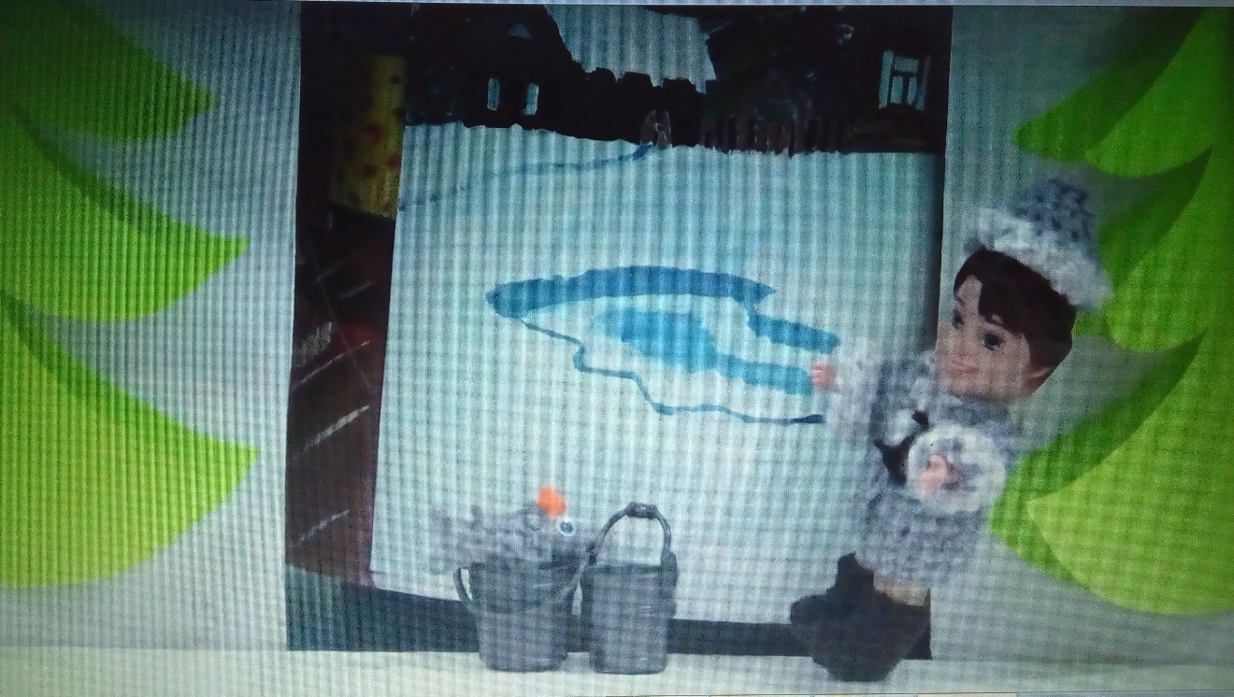
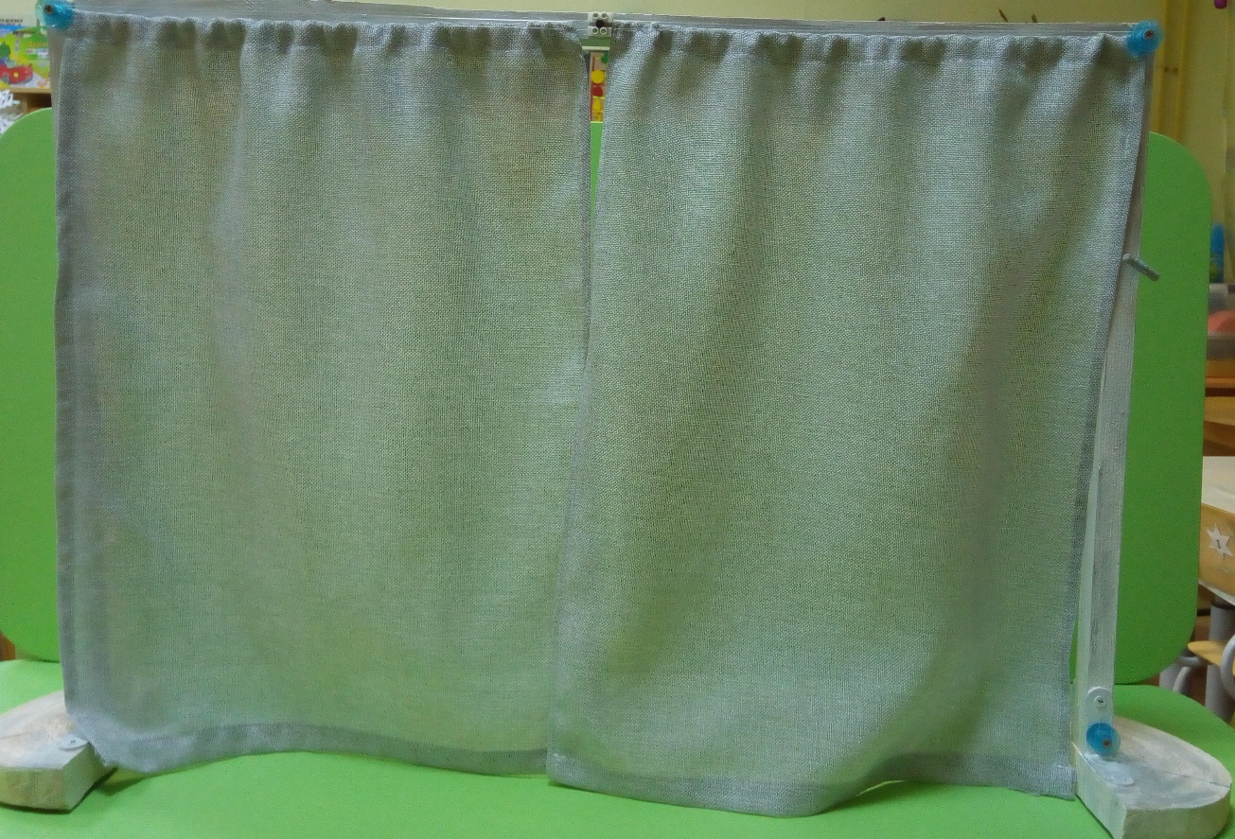

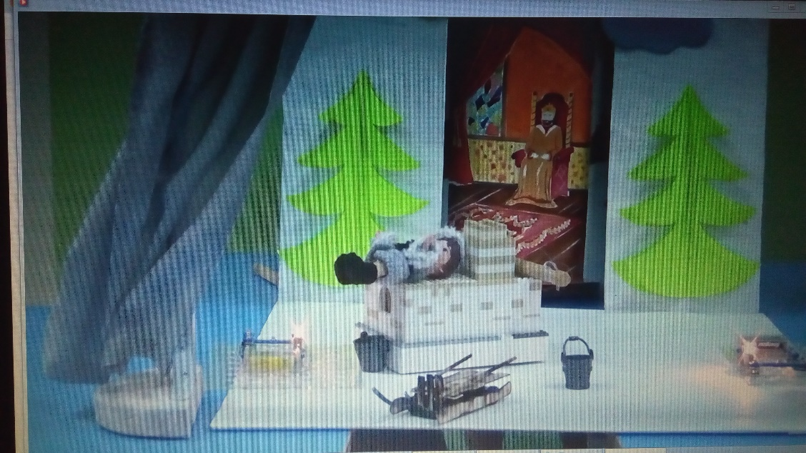
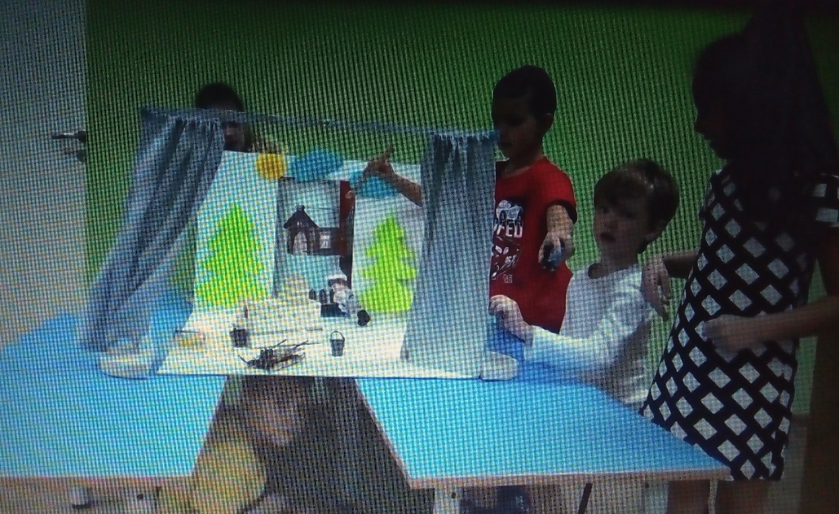

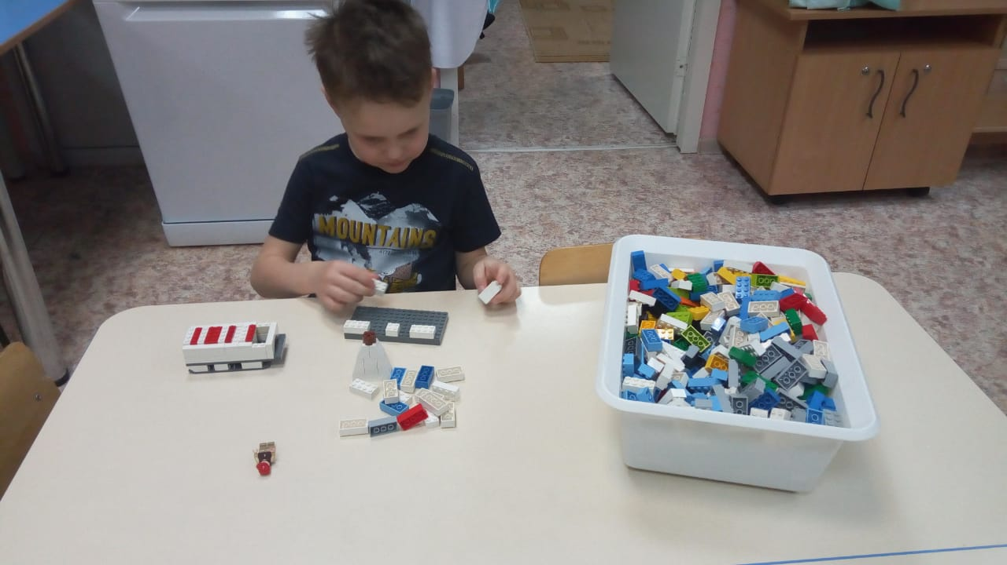
Создание игровых персонажей сценографии.

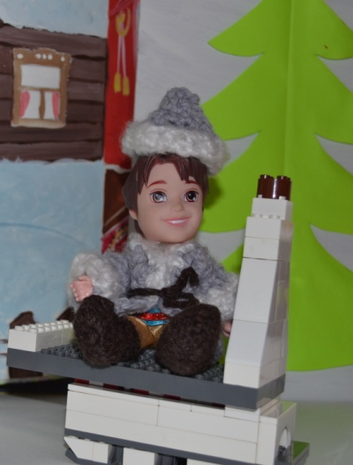

Съемка, озвучивание и создание мультфильма.
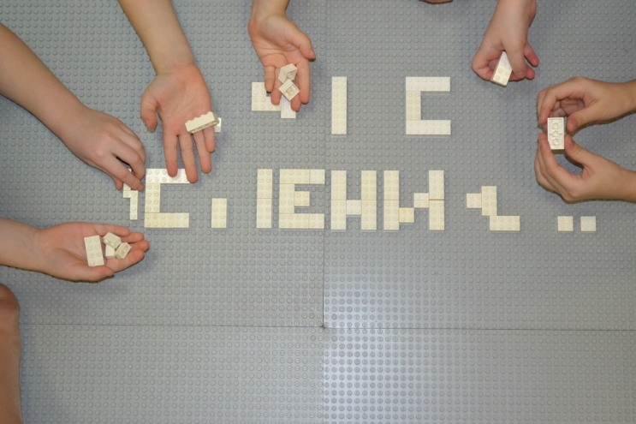
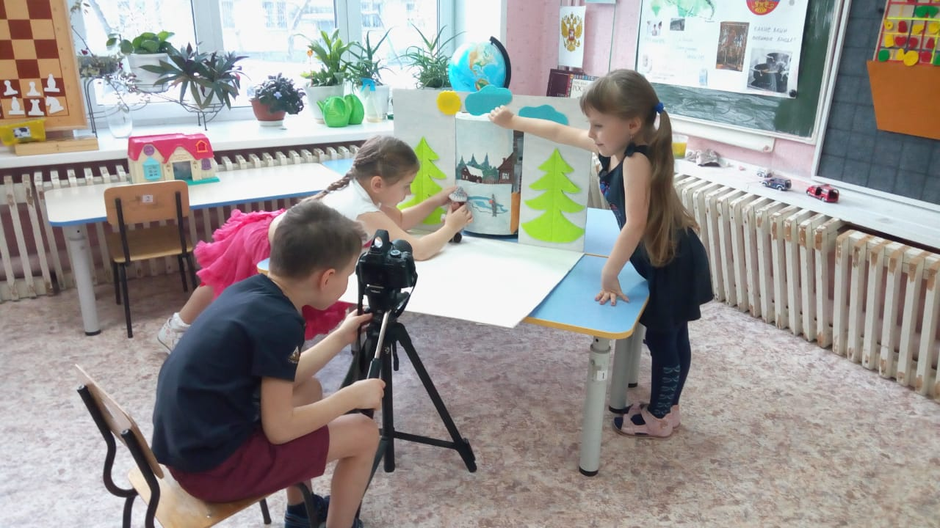
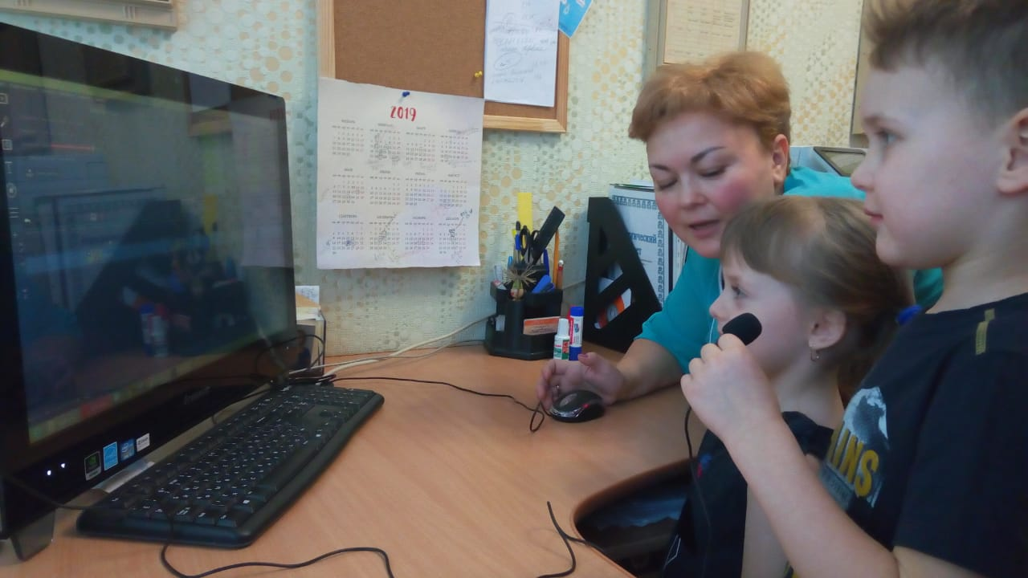
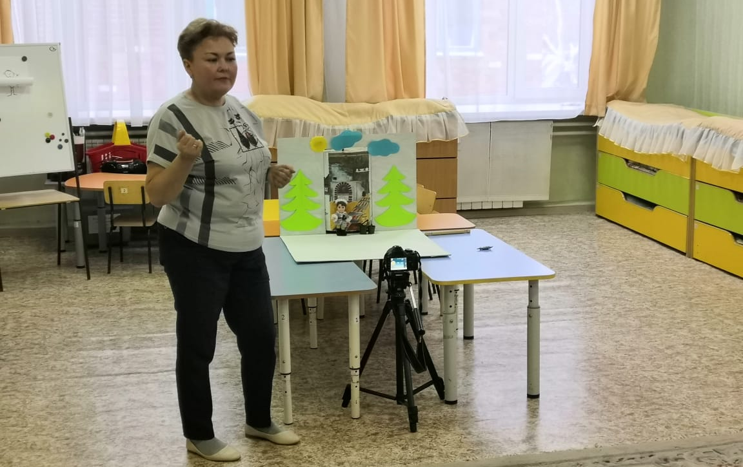

Вот и сказочки конец, а кто слушал - молодец!

